第18讲 组合图形面积（一）
一、知识要点
组合图形是由两个或两个以上的简单的几何图形组合而成的。组合的形式分为两种：一是拼合组合，二是重叠组合。由于组合图形具有条件相等的特点，往往使得问题的解决无从下手。要正确解答组合图形的面积，应该注意以下几点：
1.切实掌握有关简单图形的概念、公式，牢固建立空间观念；
2.仔细观察，认真思考，看清所求图形是由哪几个基本图形组合而成的；
3.适当采用增加辅助线等方法帮助解题；
4，采用割、补、分解、代换等方法，可将复杂问题变得简单。
二、精讲精练
【例题1】 一个等腰直角三角形，最长的边是12厘米，这个三角形的面积是多少平方厘米？

练习1：1.求四边形ABCD的面积。（单位：厘米）
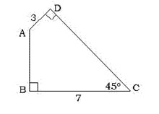

2.已知正方形ABCD的边长是7厘米，求正方形EFGH的面积。
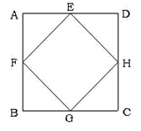
3.有一个梯形，它的上底是5厘米，下底7厘米。如果只把上底增加3厘米，那么面积就增加4.5平方厘米。求原来梯形的面积。

【例题2】 正图正方形中套着一个长方形，正方形的边长是12厘米，长方形的四个角的顶点把正方形的四条边各分成两段，其中长的一段是短的2倍。求中间长方形的面积。
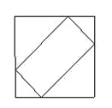

练习2：
1.（如下图）已知大正方形的边长是12厘米，求中间最小正方形的面积。
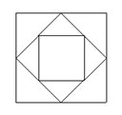

2.正图长方形ABCD的面积是16平方厘米，E、F都是所在边的中点，求三角形AEF的面积。
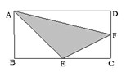
3.求下图（上右图）长方形ABCD的面积（单位：厘米）。
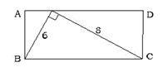

【例题3】 四边形ABCD和四边形DEFG都是正方形，已知三角形AFH的面积是7平方厘米。三角形CDH的面积是多少平方厘米？
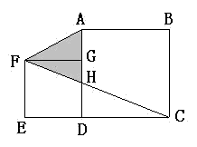

练习3：
1.图中两个正方形的边长分别是6厘米和4厘米，求阴影部分的面积。
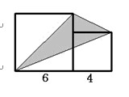

2.下图中两个完全一样的三角形重叠在一起，求阴影部分的面积。（单位：厘米）
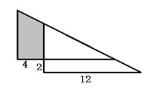
3.下图中，甲三角形的面积比乙三角形的面积大多少平方厘米？
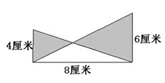

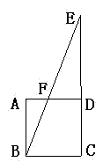
【例题4】 下图中正方形的边长为8厘米，CE为20厘米，梯形BCDF的面积是多少平方厘米？

练习4：
1.如下图，正方形ABCD中，AB=4厘米，EC=10厘米，求阴影部分的面积。
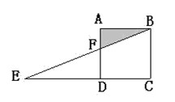
2.在一个直角三角形铁皮上剪下一块正方形，并使正方形面积尽可能大，正方形的面积是多少？（单位：厘米）
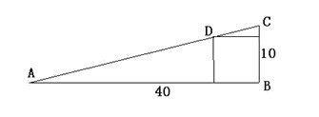
3.图中BC=10厘米，EC=8厘米，且阴影部分面积比三角形EFG的面积大10平方厘米。求平行四边形的面积。
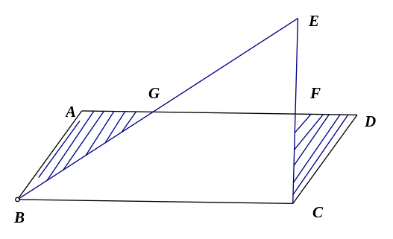
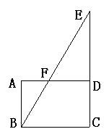
【例题5】 图中ABCD是长方形，三角形EFD的面积比三角形ABF的面积大6平方厘米，AB=4厘米，BC=6厘米。求ED的长。

练习5：
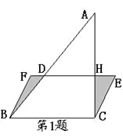
1.如图，平行四边形BCEF中，BC=8厘米，直角三角形中，AC=10厘米，阴影部分面积比三角形ADH的面积大8平方厘米。求AH长多少厘米？

2.图中三个正方形的边长分别是1厘米、2厘米和3厘米，求图中阴影部分的面积。
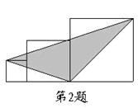
3.正方形的边长是2(a+b)，已知图中阴影部分B的面积是7平方厘米，求阴影部分A和C的和是多少平方厘米？
